ФЕДЕРАЛЬНОЕ ГОСУДАРСТВЕННОЕ АВТОНОМНОЕ ОБРАЗОВАТЕЛЬНОЕ УЧРЕЖДЕНИЕ ВЫСШЕГО ОБРАЗОВАНИЯ
«РОССИЙСКИЙ УНИВЕРСИТЕТ ТРАНСПОРТА»
(РУТ (МИИТ))

Институт транспортной техники и систем управления
Кафедра «Управление и защита информации»

ОТЧЁТ
О ЛАБОРАТОРНОЙ РАБОТЕ №1
По дисциплине «Языки программирования»
ВАРИАНТ 5

Выполнил: ст. гр. ТКИ-142
Скрипников Егор Сергеевич
Проверил: к.т.н., доц. Васильева М. А.
(Проверил: к.т.н, доц. Балакина Е. П.)

Москва 2024
- Формулировка задания
Создать консольное приложение для решения задачи, представленной в таблице (Таблица 1). Данные для решения вводит пользователь. Вывести результат вычислений на экран. При необходимости дополнить свой отчёт поясняющими формулами, помогающими решить задачу. Дополнить свой отчёт блок-схемой алгоритма.
Таблица 1 – Исходные данные
Вариант | Задачи
5 | Перевести значение веса, выраженное в граммах, в унции (1 унция =28.3 г)

- Блок-схема алгоритма
Блок-схема основного алгоритма представлена ниже (Рисунок 1). Блок-схемы функций расчета значения веса представлены ниже (Рисунок 2).
Рисунок 1 Блок-схема основного алгоритма

Рисунок 2 – Блок-схема используемых функций
- Текст программы на языке C

#include <stdio.h>

/**
* @brief Переводит значения массы из грамм в унции
* @param x значение массы в г
* @return возвращает рассчитаное значение
*/
double result(const double x);

/**
* @brief считывает вещесвтенное число
* @return возвращает вещественное число
*/
double input(void);

/**
* @brief точка входа в программу
* @return 0 в случае успеха
*/
int main(void)
{
puts("Введите вес в граммах");
double x = input();
printf("%lf", result(x));
return 0;
}

double result(double x)
{
const double ounce = 28.3;
return x / ounce;
}

double input(void)
{
double value = 0.0;
scanf_s("%lf", &value);
return value;
}

- Результаты выполнения программы
Результаты выполнения программы представлены ниже (Рисунок 3).
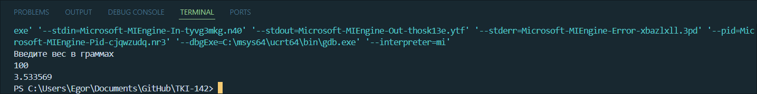
Рисунок 3 – Результаты выполнения программы
- Выполнение тестовых примеров
В программе MS Excel выполнены тестовые примеры. Результаты их выполнения представлены ниже (Рисунок 4).
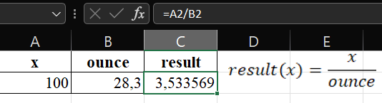
Рисунок 4 – Результат расчета функции result

- Отметка о выполнении задания в веб-хостинге системы контроля версий
